又經過一個星期，週六又到了
早上已經習慣六點多起床，八點不到，我就到球場
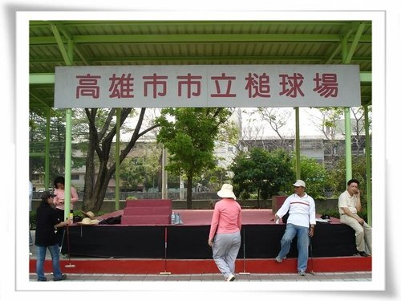
可是今天可麼沒看到教練，還有其他的前輩
原來今天教練去比賽，所以！我們今天自由練習
鄭隊長今天要我練習【閃擊】
所謂【閃擊】就是左腳踩住一顆球，然後將另一顆球放在此球前面
圖片中的大哥踩住3號球、8號球放在3號球前面
然後槌球打3號球，將8號球擊出
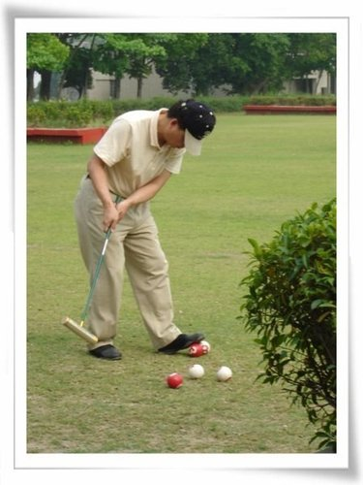
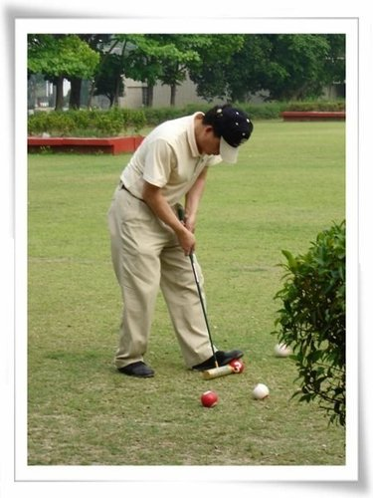
而且踩住的3號球不能被擊出，此謂【閃擊】
若有任何解釋不週之地方，以槌球協會為準
大家8~10點就自由練習
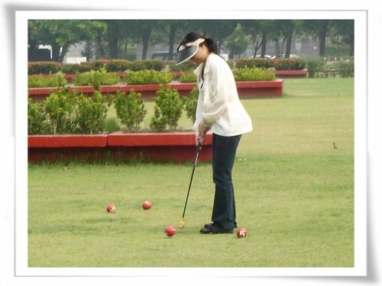
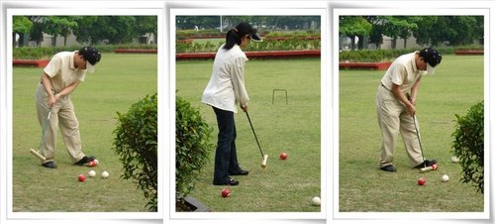
旁邊剛好是台鐵西部縱貫線、高雄~鳳山段
常常有火車經過
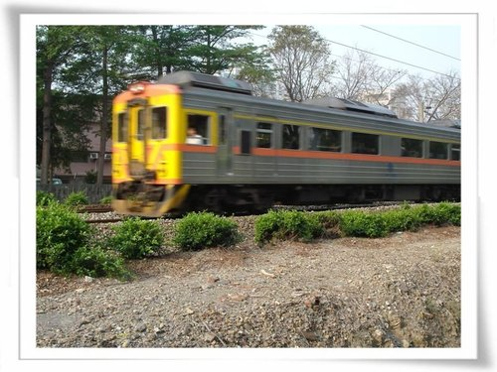
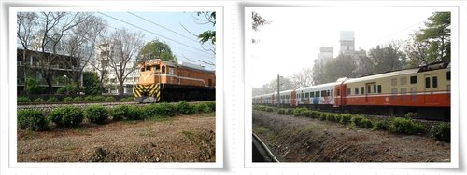
害我都分心了打不好，哈哈哈！牽拖一下
後來鄭隊長就把我們這一群菜鳥集合起來
讓我們練習打一場正式比賽的槌球
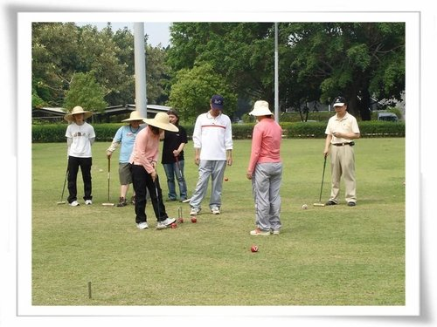
原來正式比賽不是過3個ㄇ字型，然後擊中奪標柱就算過關
還有一些戰術的運用，而且還挺複雜的
看學員們都很專心謹慎的擊球
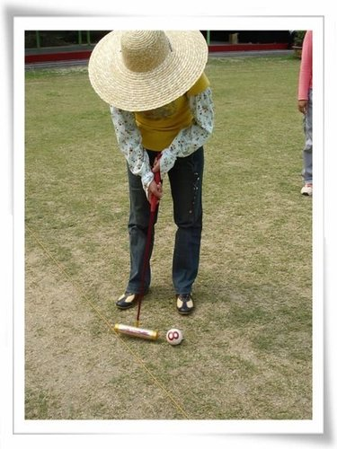
我第一次是打擊1號球
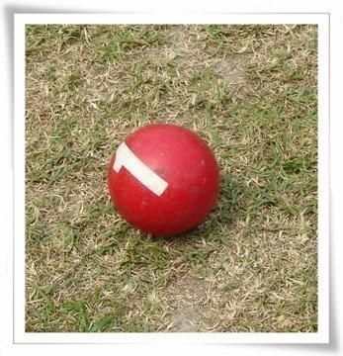
打完一場休息10分鐘，喝個水
之後，又來了第2場
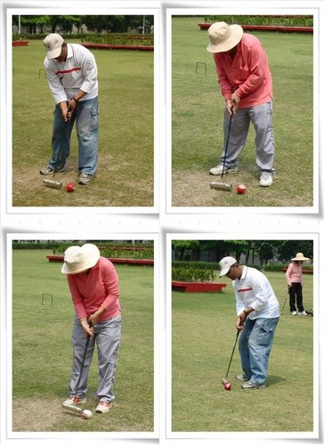
一群菜鳥打槌球真是笑料百出
不過！運動又健身又好玩，實在是很棒
輝哥擊球的樣子，不過！好像沒有過1號門
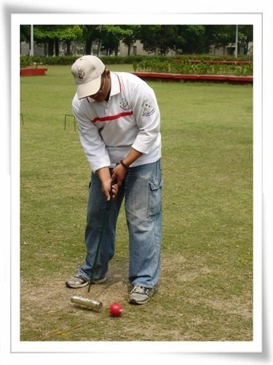
王大哥擊球的樣子
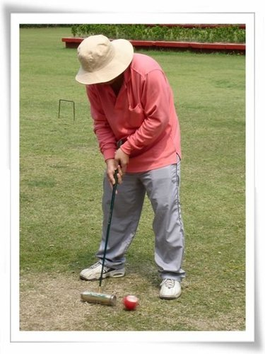
夫唱婦隨，這是大嫂
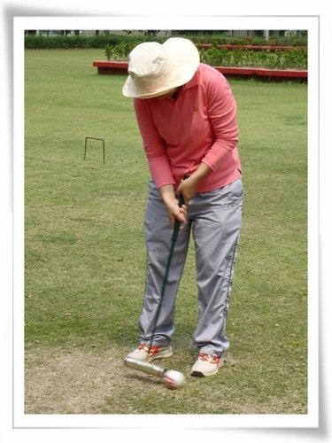
兩位都是老手，身經百戰了，裝備都很齊全
長袖、長褲、草帽，將自己保護的很好
因為槌球是在太陽底下的運動，自己的防曬，要自己做好
這次教練不在，大家自由在在練球
下禮拜六！因為有比賽，停練，下下禮拜六是掃墓節也停練
而下下下星期六，因為是4月11日，我也要請假去台中軍友聚會
所以！我就請輝哥跟鄭隊長，借一組球具回來練習
一隻球槌、2顆球和一個ㄇ字型
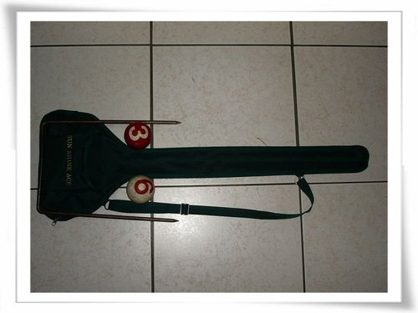
希望下次去練球的時候，我的技術能更進步更純熟
輝哥！【挖咩向你挑戰】

